问题描述：

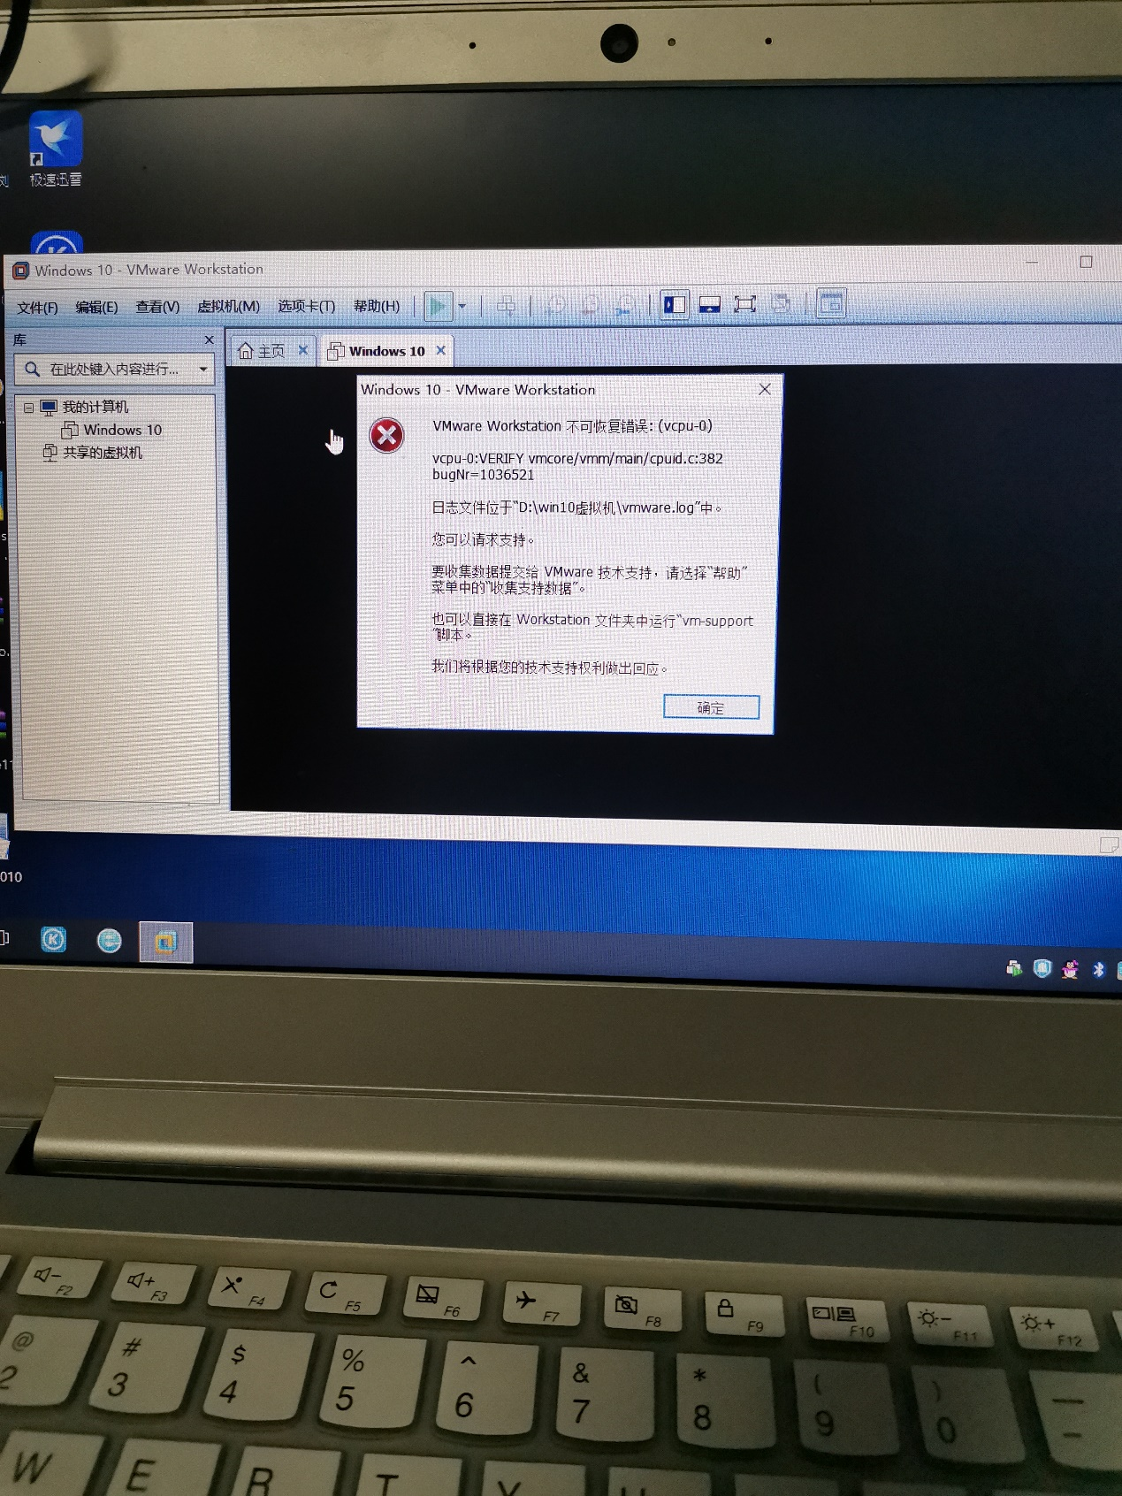

开机按下F2 进入BIOS 将虚拟技术打开